水 论 证 甲 字 04303070 号
工 咨 甲 12220070044号
国工程设计证甲字第A143004434号
国工程设计证乙字第A243004431号
国 水 电 勘 证 甲 字第180105-kj号 HHPDI

南县南汉垸、和康垸水资源配置报告

声明

该成果仅限于本项目使用。未经知识产权拥有者书面授权，不得翻印（录）、传播或他用。对于侵权行为将保留追究其法律责任的权力。

湖南省水利水电勘测设计研究总院
二〇一五年五月
目 录

1．典型年选取 …...3
1.1 降雨排频 3
1.2 典型年选取 3
2．水量供需平衡分析 4
2.1 水资源分区 4
2.2 需水量计算 5
2.2.1 生态环境需水量 5
2.2.2 农业需水量 5
2.3 供水 8
2.4 水量平衡调算 9
2.4.1 平衡原则 9
2.4.2 平衡结果 11
3．主要成果相关图表 14
4.南汉垸（唐家湾片）水资源配置方案研究 17
4.1 方案总体布局 17
4.2 水源及主水道输水方案比选及主水道概化图 19
4.3 推荐方案主水道节点流量及水位分配 20
5.和康垸水资源配置方案研究 ...22
5.1 方案总体布局 22
5.2 水源及主水道输水方案比选及主水道概化图 24
5.3 推荐方案主水道节点流量及水位分配 26

1．典型年选取

1.1 降雨排频
本次选取了南县雨量站1981-2010年降雨量进行经验排频，选取年降雨量P=50%、P=90%左右年份为典型年，初步选定1991年为P=50%年份，2006年为P=90%年份。
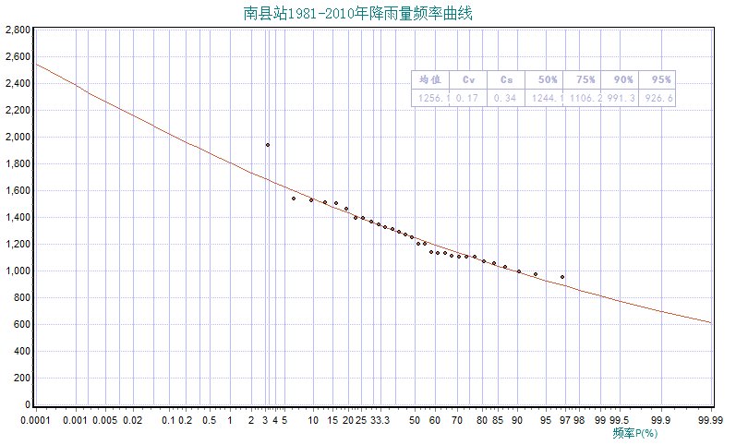

1.2 典型年选取
荆南四口河系地区垸内水资源问题与四口的来水量息息相关，由于荆江裁弯和三峡工程修建等的影响，使得荆南四口河系地区水文系列缺乏一致性，为识别三峡工程对三口分流的影响，本次将长江干流枝城站的年径流序列（1959~2008年）进行排频计算，分别选取历史上与2003至2008年来水条件类似的年份与2003年后三口分流情况进行对比分析。如表1-1所示，2003~2008年三口平均分流量为498.55亿m³，比三峡运行前历史同等来水条件下减少了186.79亿m³，约占27.3%，而相应地，松滋东支等四条季节性河段的年断流天数累积增加了125天。由此可见，在三峡水库蓄水运行后，上荆江段河道冲刷加剧，三口分流量进一步减少，虽然三峡水库在枯水季节下泄水量有所增加，但不足以抵消干流河道冲刷引起水位下降的影响。
表1-1 三峡工程运行前后三口分流情况比较
年份 | 枝城年径流  （亿m³） | 三口分流  （亿m³） | 累积断流天数（天） | 年份 | 枝城年径流  （亿m³） | 三口分流  （亿m³） | 累积断流天  数（天）
2003 | 4140.75 | 568.71 | 824 | 1992 | 4123.30 | 511.14 | 720
2004 | 4096.10 | 524.28 | 696 | 1979 | 4112.25 | 715.67 | 704
2005 | 4459.10 | 643.35 | 705 | 1987 | 4455.46 | 705.67 | 760
2006 | 2886.38 | 182.63 | 1015 | 1994 | 3437.37 | 343.69 | 785
2007 | 4114.88 | 543.64 | 828 | 1979 | 4112.25 | 715.67 | 704
2008 | 4185.36 | 528.73 | 659 | 1960 | 4177.86 | 1120.24 | 304
平均 | 3980.43 | 498.55 | 788 | 平均 | 4069.75 | 685.34 | 663
根据以上分析，在历史同等来水条件下三峡水库运行后与运行前相比，三口分流量进一步减少，枯水期提前，加剧了四口河系地区水资源短缺问题。因此，本次典型年的选取，尤其是设计枯水年应充分考虑三峡运行后对三口分流量的影响（直接反映到外河水位降低，灌溉引水闸进水能力下降），虽然选取的2006年是一个极端干旱年份，但从反映三峡运行以来四口河系地区实际缺水情况及摸清工程型缺水家底是很有意义的，从工程上来水也是偏安全的。

2．水量供需平衡分析
本次主要选取南县的南汉垸及和康垸进行典型年及规划年水量平衡计算，调算出P=50%、P=90%设计保证率下，典型年及规划年各水资源分区用水需求及水资源缺口。

2.1 水资源分区
本次水资源分区按南县南汉垸及和康垸现状中型灌区进行分片，其中南汉垸分为三片，分别为唐家湾片、厂窖片、莲子港片；和康垸同样分为三片，分别为北河口片、杨泗庙片、德和片。各水资源分区基本情况见表2-1。

表2-1 南汉垸、和康垸水资源分区表
堤垸名称 | 水资源分片 | 主要进水闸
南汉垸 | 唐家湾片 | 东风闸
南汉垸 | 厂窖片 | 德伏闸
南汉垸 | 莲子港片 | 莲子港闸
和康垸 | 北河口片 | 北河口闸
和康垸 | 杨泗庙片 | 东方红闸
和康垸 | 德和片 | 和康南闸

2.2 需水量计算
根据现场调查，本次项目区需水要求主要为各水资源区农业需水、鱼塘补水及牲畜用水，城镇供水与农村安全饮水均为地下水源，本次不另行考虑。

2.2.1 生态环境需水量
本次生态环境需水量计算主要依据垸内调蓄哑河、内湖、灌排渠特性参数及主要控制水位，据此计算各水资源分区生态环境需水量。

2.2.2 农业需水量
据现场调查，南汉垸、和康垸农业需水主要为农田灌溉用水、牲畜用水与鱼塘补水。
（1）农作物种植面积与鱼塘面积
农田与鱼塘面积主要依据《2014年安乡统计年鉴》及相关农业发展规划预测，南汉垸、和康垸2013年、2020年及2030年主要农作物种植面积见表2-2。
表2-2 南汉垸、和康垸农作物种植面积与鱼塘面积预测表
堤垸名称 | 水资源区 | 水平年 | 早稻（亩） | 中稻（亩） | 晚稻（亩） | 油菜（亩） | 棉花（亩） | 鱼塘（亩） | 大牲畜头数（头） | 小牲畜头数（头）
南汉垸 | 唐家湾片 | 现状年 | 11205 | 4515 | 11700 | 16605 | 6165 | 5790 | 817 | 16340
南汉垸 | 唐家湾片 | 2020年 | 11765 | 4741 | 12285 | 17435 | 6473 | 6080 | 858 | 17157
南汉垸 | 唐家湾片 | 2030年 | 12101 | 4876 | 12636 | 17933 | 6658 | 6253 | 882 | 17647
南汉垸 | 厂窖片 | 现状年 | 11023 | 2225 | 14888 | 16287 | 6959 | 3304 | 404 | 8072
南汉垸 | 厂窖片 | 2020年 | 11574 | 2336 | 15632 | 17101 | 7306 | 3470 | 424 | 8476
南汉垸 | 厂窖片 | 2030年 | 11904 | 2403 | 16079 | 17590 | 7515 | 3569 | 436 | 8718
南汉垸 | 莲子港片 | 现状年 | 16397 | 3310 | 22147 | 24228 | 10351 | 4916 | 600 | 12008
南汉垸 | 莲子港片 | 2020年 | 17217 | 3475 | 23255 | 25440 | 10869 | 5161 | 630 | 12608
南汉垸 | 莲子港片 | 2030年 | 17709 | 3575 | 23919 | 26166 | 11180 | 5309 | 648 | 12969
和康垸 | 北河口片 | 现状年 | 21870 | 1591 | 19464 | 17335 | 6617 | 3321 | 302 | 6036
和康垸 | 北河口片 | 2020年 | 22964 | 1671 | 20437 | 18202 | 6947 | 3487 | 317 | 6337
和康垸 | 北河口片 | 2030年 | 23620 | 1719 | 21021 | 18722 | 7146 | 3587 | 326 | 6518
和康垸 | 杨泗庙片 | 现状年 | 17378 | 1264 | 15466 | 13774 | 5258 | 2639 | 240 | 4796
和康垸 | 杨泗庙片 | 2020年 | 18247 | 1328 | 16239 | 14463 | 5520 | 2771 | 252 | 5036
和康垸 | 杨泗庙片 | 2030年 | 18768 | 1366 | 16703 | 14876 | 5678 | 2850 | 259 | 5180
和康垸 | 德和片 | 现状年 | 36411 | 2649 | 32405 | 28861 | 11016 | 5530 | 502 | 10049
和康垸 | 德和片 | 2020年 | 38232 | 2782 | 34025 | 30304 | 11567 | 5806 | 528 | 10551
和康垸 | 德和片 | 2030年 | 39324 | 2861 | 34997 | 31169 | 11897 | 5972 | 543 | 10852
（2）灌溉定额及鱼塘补水定额
为简化计算，本次对南县雨量站1981-2010年降雨量进行经验排频，选取年降雨量P=50%、P=90%左右年份为典型年，共选取了2年，分别为1991年、2006年。
根据收集的历年南县站气象资料利用彭曼公式计算出上述二年各主要农作物的灌溉定额。鱼塘补水定额为考虑鱼塘蒸发与降雨后调蓄水位不能超过2m，超过则需补水。为简化篇幅，仅列出2006年逐旬主要农作物灌溉定额及鱼塘补水定额，详见表2-3：
典型年2006年主要农作物灌溉定额及鱼塘补水定额
表2-3 单位：m³/亩
年份 作物 |  | 早稻 | 中稻 | 晚稻 | 油菜 | 棉花 | 鱼塘
一月 | 上 |  |  |  |  |  | 2.21
一月 | 中 |  |  |  |  |  | 8.25
一月 | 下 |  |  |  |  |  | 0.90
二月 | 上 |  |  |  |  |  | 0.00
二月 | 中 |  |  |  |  |  | 0.00
二月 | 下 |  |  |  |  |  | 0.00
三月 | 上 |  |  |  |  |  | 0.00
三月 | 中 |  |  |  |  |  | 5.10
三月 | 下 |  |  |  |  |  | 0.01
四月 | 上 |  |  |  |  |  | 0.00
四月 | 中 |  |  |  |  |  | 9.62
四月 | 下 | 36.12 | 0.00 | 0.00 |  |  | 17.41
五月 | 上 | 8.07 | 0.00 | 0.00 |  |  | 23.13
五月 | 中 | 21.00 | 16.67 | 0.00 |  |  | 0.05
五月 | 下 | 20.80 | 24.67 | 0.00 |  |  | 3.25
六月 | 上 | 27.93 | 16.27 | 0.00 |  |  | 0.00
六月 | 中 | 31.67 | 37.67 | 0.00 |  |  | 36.50
六月 | 下 | 32.60 | 28.67 | 0.00 |  | 45.00 | 46.94
七月 | 上 | 34.00 | 36.40 | 0.00 |  |  | 0.00
七月 | 中 | 0.00 | 0.00 | 0.00 |  | 55.00 | 13.01
七月 | 下 | 0.00 | 13.87 | 31.46 |  |  | 53.09
八月 | 上 | 0.00 | 17.60 | 17.13 |  | 55.00 | 24.07
八月 | 中 | 0.00 | 16.00 | 37.40 |  |  | 35.72
八月 | 下 | 0.00 | 0.00 | 24.20 |  | 65.00 | 46.67
九月 | 上 | 0.00 | 0.00 | 69.47 |  |  | 43.32
九月 | 中 | 0.00 | 0.00 | 47.73 |  |  | 23.60
九月 | 下 | 0.00 | 0.00 | 42.20 | 40.00 |  | 13.38
十月 | 上 | 0.00 | 0.00 | 16.93 |  |  | 30.51
十月 | 中 | 0.00 | 0.00 | 7.00 | 30.00 |  | 0.00
十月 | 下 | 0.00 | 0.00 | 0.00 |  |  | 0.00
十一月 | 上 |  |  |  |  |  | 0.00
十一月 | 中 |  |  |  |  |  | 6.62
十一月 | 下 |  |  |  |  |  | 0.00
十二月 | 上 |  |  |  |  |  | 0.00
十二月 | 中 |  |  |  |  |  | 3.59
十二月 | 下 |  |  |  |  |  | 0.00
合计
（3）农业需水量
将各农作物定额与种植面积相乘得农业灌溉净需水量,将鱼塘补水定额与鱼塘面积相乘得鱼塘净补水量，另外根据湖南省下发益阳市三条红线指标，本次规划年2020年、2030年灌溉水利用系数分别取0.55、0.6，由此求得农业需水毛水量。南汉垸、和康垸不同典型年及规划水平年各水资源分片农业需水量见附表。

2.3 供水
目前南汉垸各水资源分区外河进水设施主要有三处：唐家湾片的东风闸、厂窖片的德伏闸以及莲子港片的莲子港闸，三处皆为从松虎洪道进水；和康垸各水资源分区外河进水设施主要也为三处：北河口片的北河口闸、杨泗庙片的东方红闸以及德和片的和康南闸，三处皆为从藕池中支进水。南汉垸、和康垸区域内虽水塘众多，但基本均为水产养殖，不考虑灌溉补水。规划区现状水利设施主要为外河引水工程及垸内各级提水工程结合，基本无大蓄水工程，本次仅考虑大的灌排渠调蓄。南汉垸、和康垸主要进水涵闸特性值见表2-4。
表2-4 南汉垸、和康垸主要进水涵闸特性表
堤垸名称 | 水资源分片 | 主要进水闸 | 桩号 | 孔数 | 孔径（宽×高） | 底板高程
南汉垸 | 唐家湾片 | 东风闸 | 7+770 | 1 | 2.8×3.05 | 26.3
南汉垸 | 厂窖片 | 德伏闸 | 15+110 | 1 | 2.5×2.5 | 25.9
南汉垸 | 莲子港片 | 莲子港闸 | 22+621 | 1 | 2×2 | 25.5
和康垸 | 北河口片 | 北河口闸 | 4+367 | 1 | 1.5×1.5 | 26.2
和康垸 | 杨泗庙片 | 东方红闸 | 8+076 | 1 | 2.8×3.1 | 26.5
和康垸 | 德和片 | 和康南闸 | 17+974 | 1 | 2.4×2.75 | 25.7
洞庭湖区垸内连接外河的进水闸实际运行操作方法为：如进水闸对应外河水位高于闸底板即可引水入垸内，或自流或机提至灌溉渠道实施灌溉补水。
水工专业提供的各进水闸过流能力见表2-5：
表2-5 南汉垸、和康垸主要进水涵闸过流能力表
南汉垸 | 唐家湾片 | 东风闸 | 水头差（m） | 0.1 | 0.2 | 0.3 | 0.5 | 1 | 1.5
南汉垸 | 唐家湾片 | 东风闸 | 流量(m³/s) | 0.28 | 0.56 | 0.84 | 1.4 | 2.8 | 4.2
南汉垸 | 厂窖片 | 德伏闸 | 水头差（m） | 0.1 | 0.2 | 0.3 | 0.5 | 1 | 1.5
南汉垸 | 厂窖片 | 德伏闸 | 流量(m³/s) | 0.25 | 0.5 | 0.75 | 1.25 | 2.5 | 3.75
南汉垸 | 莲子港片 | 莲子港闸 | 水头差（m） | 0.1 | 0.2 | 0.3 | 0.5 | 1 | 1.5
南汉垸 | 莲子港片 | 莲子港闸 | 流量(m³/s) | 0.2 | 0.4 | 0.6 | 1 | 2 | 3
和康垸 | 北河口片 | 北河口闸 | 水头差（m） | 0.1 | 0.2 | 0.3 | 0.5 | 1 | 1.5
和康垸 | 北河口片 | 北河口闸 | 流量(m³/s) | 0.15 | 0.3 | 0.45 | 0.75 | 1.5 | 2.25
和康垸 | 杨泗庙片 | 东方红闸 | 水头差（m） | 0.1 | 0.2 | 0.3 | 0.5 | 1 | 1.5
和康垸 | 杨泗庙片 | 东方红闸 | 流量(m³/s) | 0.28 | 0.56 | 0.84 | 1.4 | 2.8 | 4.2
和康垸 | 德和片 | 和康南闸 | 水头差（m） | 0.1 | 0.2 | 0.3 | 0.5 | 1 | 1.5
和康垸 | 德和片 | 和康南闸 | 流量(m³/s) | 0.24 | 0.48 | 0.72 | 1.2 | 2.4 | 3.6

2.4 水量平衡调算

2.4.1 平衡原则
洞庭湖区水资源利用的特点有以下几个方面：
1、首先由内湖、哑河等蓄水工程蓄水。
2、蓄水工程供水不足时再由进水闸、灌溉泵站从外湖（河道）中引水（抽水）。
3、利用地下水（井灌）或者少量的雨水拦蓄工程。
由以上洞庭湖区水资源利用方式可知，由于湖区堤垸内内湖、哑河等蓄水容积有限，大多数时候是直接从外湖（河道）中引水（抽水）。如果河道（外湖）中没水或者水位过低，达不到进水闸底板高程，则所有引、提水工程均失效。
平衡总体思路：首先考虑先利用本地产水，主要内湖、哑河及灌排渠道调蓄，当本地产水不足时，若外河水位高于各进水闸底板高程，则自流引水入垸内，再由垸内各级渠道或各级提水机埠补水，若无法自流引水，则缺水。
具体平衡原则为：
（1）现状年：采用P=50%、P=90%内外典型年逐旬操作。垸内产水与需水典型年取1991年（P=50%）、2006年（P=90%）。
规划年：随着三峡及长江上游控制性水库的运用，至三峡水库运行50年末荆江河段持续冲刷、同流量水位下降，三口分流量呈逐年减少趋势，但降低幅度逐渐趋缓。因此，本次规划水平年各水资源分区进水闸对应外河水位变化成果采用洞庭湖生态经济区专题一（江湖关系变化规律及其控制对策研究）研究成果，专题一采用90水沙系列计算了三峡水库运行50年长江中下游冲淤变化和三口分流变化，其中2003~2011年为实测水沙系列，从2012年起为90水沙系列，因此，本次选择的1991年（P=50%）直接引用90水沙系列从2013年启，三峡及长江上游控制性水库联合运行10年（2013-2022年）、20年（2023-2032年）三口五站及湖区主要控制站水位、流量成果，对应年份为2022及2032年；以2006年水沙系列为基础三峡及长江上游控制性水库联合运行10年、20年的数据中国水科院也提供了相应成果，本次也直接引用其成果。
（2）水资源供需平衡方案
① 需水过程
根据南汉垸、和康垸现有灌区分布情况，南汉垸分为唐家湾灌区片、厂窖灌区片、莲子港灌区片；和康垸分为北河口灌区片、杨泗庙灌区片、德和灌区片。由于本次经过现场调查，2个垸子现状人饮及工业用水均为地下水源，故本次平衡不予考虑。参与平衡的需水口径主要为灌溉需水、鱼塘补水、牲畜需水及垸内主水道的生态环境需水，根据不同典型年的需水，本次将需水过程按旬操作。生态环境需水与灌溉、鱼塘、牲畜的总需水量进行逐旬比较，考虑与其兼容，即如生态环境需水大于灌溉、鱼塘、牲畜的总需水量，则该旬需水过程按生态环境需水考虑，反之按灌溉、鱼塘、牲畜的总需水量考虑。
② 本次产水利用
由于南汉垸、和康垸均无大的调蓄内湖、哑河，本次考虑本地产水垸内主水道调蓄功能，本地产水计算采用径流系数法，参考《湖南省水资源综合规划》中相关成果，90%枯水年份城市硬化地面径流系数取0.65，一般耕地取0.35。
由于垸内各水资源分片主水道调蓄渠道较多，本次为简化计算，考虑对渠道的调蓄能力进行概化，
③ 涵闸可供水量计算
经前面计算，考虑生态环境需水与其他需水兼容及主要灌排渠道能调蓄的水量后，得出垸内各水资源分片逐旬的需水过程，由于垸内需水大部分是由涵闸自流进水结合垸内各级提水机埠解决，因此对于各片涵闸的可供水量计算尤为重要。本次经现场调查，确定了各水资源分片涵闸底板高程、孔口尺寸等参数，结合水文专题提供的不同典型年及规划年涵闸对应外河水位，对涵闸的可进水量及可供水量进行了逐旬操作。涵闸可进水量主要根据内外水头差及涵闸的设计参数进行计算，涵闸可供水量是以可进水量为基础，如该旬的需水大于可进水量，则以可进水量做为本旬涵闸的可供水量，反之以该旬的需水作为可供水量。
④ 缺水过程计算
经过以上①—③项计算，可得出各水资源分片典型年及规划水平年的缺水过程，以缺水过程中最大缺水时段的缺水量及缺水流量作为本片水资源配置工程设计依据。

2.4.2 平衡结果
经水量平衡计算，不同典型年、规划年南汉垸、和康垸各水资源分区逐旬需水过程及缺水过程详见表附表。
为简化报告篇幅，本次仅列出典型年2006年南汉垸唐家湾片的需水与缺水过程，见表2-6。

2006年（P=90%）南汉垸唐家湾片逐旬需水与缺水过程
（进水闸为东风闸，底板高程26.30m）
表2-6
南汉垸唐家湾片 |  | 天数 | 基准年（P=90%） |  |  | 2020年（P=90%） |  |  | 2030年（P=90%）
 |  | 天数 | 需水过程（万m3) | 缺水过程（万m3) | 对应进水闸水位（m） | 需水过程（万m3) | 缺水过程（万m3) | 对应进水闸水位（m） | 需水过程（万m3) | 缺水过程（万m3) | 对应进水闸水位（m）
一月 | 1 | 10 | 17.50 | 0.00 | 26.53 | 17.50 | 11.63 | 24.47 | 17.50 | 11.63 | 24.22
一月 | 2 | 10 | 17.50 | 0.00 | 26.51 | 17.50 | 15.64 | 24.50 | 17.50 | 15.64 | 24.34
一月 | 3 | 11 | 17.50 | 0.00 | 26.66 | 17.50 | 17.50 | 24.16 | 17.50 | 17.50 | 24.04
二月 | 4 | 10 | 17.50 | 15.85 | 26.09 | 17.50 | 15.85 | 23.88 | 17.50 | 15.85 | 23.53
二月 | 5 | 10 | 17.50 | 0.00 | 26.56 | 17.50 | 15.01 | 24.60 | 17.50 | 15.01 | 24.35
二月 | 6 | 8 | 17.50 | 0.00 | 27.16 | 17.50 | 15.98 | 25.29 | 17.50 | 15.98 | 24.98
三月 | 7 | 10 | 17.50 | 0.00 | 27.44 | 17.50 | 17.00 | 25.71 | 17.50 | 17.00 | 25.47
三月 | 8 | 10 | 17.50 | 0.00 | 27.53 | 17.50 | 16.19 | 25.79 | 17.50 | 16.19 | 25.62
三月 | 9 | 11 | 17.50 | 0.00 | 27.20 | 17.50 | 17.15 | 25.19 | 17.50 | 17.15 | 24.96
四月 | 10 | 10 | 17.50 | 0.00 | 27.19 | 17.50 | 14.99 | 25.38 | 17.50 | 14.99 | 25.06
四月 | 11 | 10 | 17.50 | 0.00 | 27.68 | 17.50 | 10.34 | 26.33 | 17.50 | 16.43 | 26.17
四月 | 12 | 10 | 101.46 | 0.00 | 27.68 | 96.89 | 96.04 | 26.06 | 91.38 | 90.53 | 25.84
五月 | 13 | 10 | 45.22 | 0.00 | 27.56 | 43.20 | 35.56 | 26.31 | 40.76 | 35.85 | 26.12
五月 | 14 | 10 | 62.53 | 0.00 | 29.35 | 59.72 | 0.00 | 27.65 | 56.34 | 0.00 | 27.55
五月 | 15 | 11 | 73.04 | 0.00 | 28.39 | 69.76 | 0.00 | 27.11 | 65.81 | 0.00 | 26.96
六月 | 16 | 10 | 77.65 | 0.00 | 28.01 | 74.15 | 0.00 | 27.29 | 69.95 | 0.00 | 27.17
六月 | 17 | 10 | 147.61 | 0.00 | 29.04 | 140.94 | 0.00 | 28.10 | 132.91 | 0.00 | 28.00
六月 | 18 | 10 | 209.14 | 0.00 | 28.84 | 199.67 | 0.00 | 27.63 | 188.29 | 0.00 | 27.52
七月 | 19 | 10 | 109.42 | 0.00 | 29.11 | 104.48 | 0.00 | 29.52 | 98.55 | 0.00 | 29.48
七月 | 20 | 10 | 83.24 | 0.00 | 30.19 | 79.49 | 0.00 | 29.10 | 74.98 | 0.00 | 29.04
七月 | 21 | 11 | 148.02 | 0.00 | 29.11 | 141.33 | 0.00 | 27.41 | 133.29 | 0.00 | 27.30
八月 | 22 | 10 | 152.03 | 0.00 | 27.69 | 145.16 | 77.39 | 26.58 | 136.89 | 112.68 | 26.40
八月 | 23 | 10 | 143.69 | 0.00 | 27.13 | 137.19 | 44.79 | 26.68 | 129.38 | 102.30 | 26.41
八月 | 24 | 11 | 191.22 | 0.00 | 27.03 | 182.56 | 153.78 | 26.40 | 172.17 | 170.60 | 26.21
九月 | 25 | 10 | 213.07 | 0.00 | 27.40 | 203.42 | 55.88 | 26.91 | 191.83 | 75.74 | 26.78
九月 | 26 | 10 | 139.39 | 0.00 | 27.55 | 133.09 | 133.09 | 26.11 | 125.52 | 125.52 | 25.94
九月 | 27 | 10 | 247.44 | 140.50 | 26.74 | 236.23 | 236.08 | 25.68 | 222.76 | 222.62 | 25.46
十月 | 28 | 10 | 75.31 | 31.01 | 26.48 | 71.92 | 70.54 | 25.40 | 67.84 | 66.46 | 25.11
十月 | 29 | 10 | 116.37 | 0.00 | 26.91 | 111.11 | 109.27 | 25.96 | 104.80 | 102.95 | 25.81
十月 | 30 | 11 | 17.50 | 0.00 | 27.33 | 17.50 | 15.61 | 25.96 | 17.50 | 15.61 | 25.78
十一月 | 31 | 10 | 17.50 | 0.00 | 26.90 | 17.50 | 17.50 | 24.94 | 17.50 | 17.50 | 24.71
十一月 | 32 | 10 | 17.50 | 0.00 | 26.44 | 17.50 | 14.71 | 24.54 | 17.50 | 14.71 | 24.30
十一月 | 33 | 10 | 17.50 | 0.00 | 26.64 | 17.50 | 15.29 | 24.92 | 17.50 | 15.29 | 24.70
十二月 | 34 | 10 | 17.50 | 0.00 | 26.98 | 17.50 | 16.77 | 25.07 | 17.50 | 16.77 | 24.83
十二月 | 35 | 10 | 17.50 | 0.00 | 26.77 | 17.50 | 17.49 | 24.68 | 17.50 | 17.49 | 24.44
十二月 | 36 | 11 | 17.50 | 0.00 | 26.48 | 17.50 | 16.89 | 24.37 | 17.50 | 16.89 | 24.11
合计 |  | 365 | 2650.85 | 187.36 |  | 2545.30 | 1293.96 |  | 2418.45 | 1392.88
由表2-6可知，在现状供水条件，南汉垸唐家湾片总需水量为2650.85万m³ ，总缺水为187.36万m³ ，主要集中在2月上旬、9月下旬及10月上旬，表现为湖区典型的春、秋旱，主要是由于典型年9月下旬及10月上旬外河水位较低，仅为26.48-26.74m，虽然外河水位高于涵闸底板高程26.30m，但由于水位差不大，涵闸进水能力较小，而9、10月份为灌溉需水高峰期所致。最大缺水时段发生在9月下旬，需通过水资源配置解决最大缺水时段水量140.50万m³ ，流量为1.63m³/s。
2020年南汉垸唐家湾片总需水量为2545.30万m³ ，总缺水为1293.96万m³ ，主要集中在4月下旬、5月上旬、8月、9月及10月上、中旬，表现为湖区典型的春、秋旱，2020年虽然由于灌溉水利用系数从0.5提高到0.55，总需水量由2650.85万m³降低到2545.30万m³ ，但由于外河水位下降明显，2020年逐旬水位较现状典型年平均下降1.47m，导致涵闸进水能力大幅下降，缺水量增加1106.60万m³。
2030年南汉垸唐家湾片总需水量为2418.45万m³ ，总缺水为1392.88万m³，外河水位下降趋势较2020年明显减缓，2030年逐旬水位较现状典型年平均下降1.67m，导致涵闸进水能力大幅下降，缺水量增加1205.52万m³。
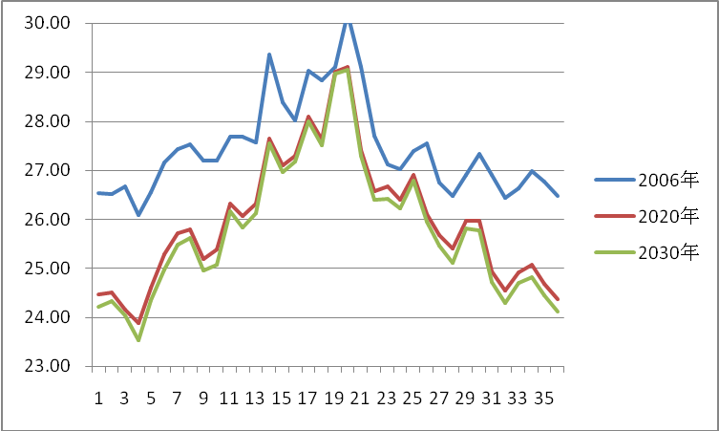
图3 南汉垸唐家湾片东风闸对应外河水位变化图

3．主要成果相关图表
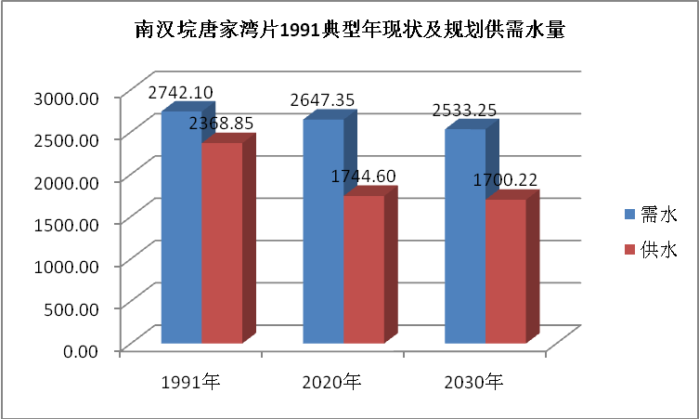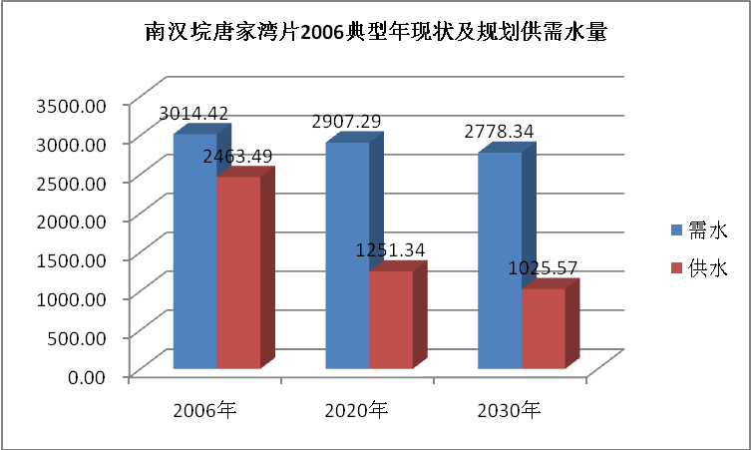
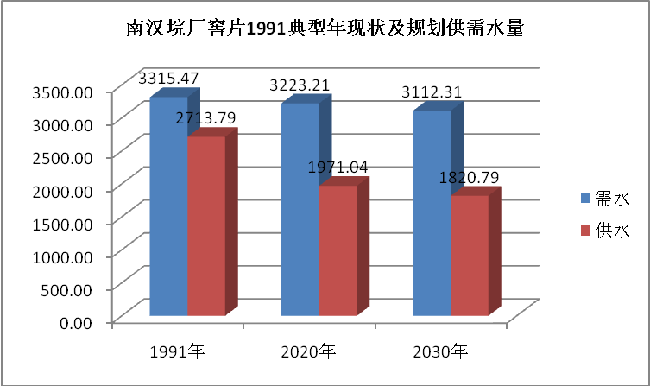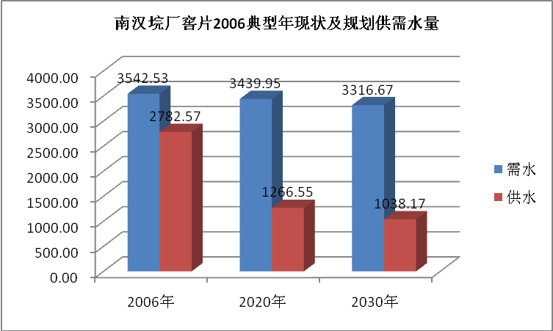
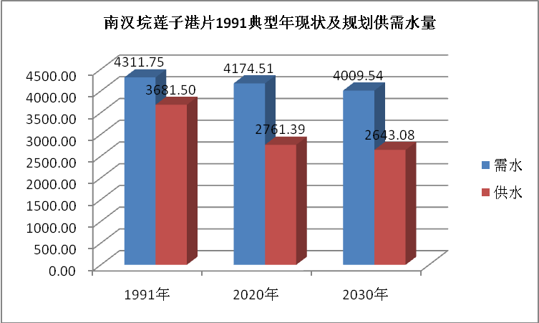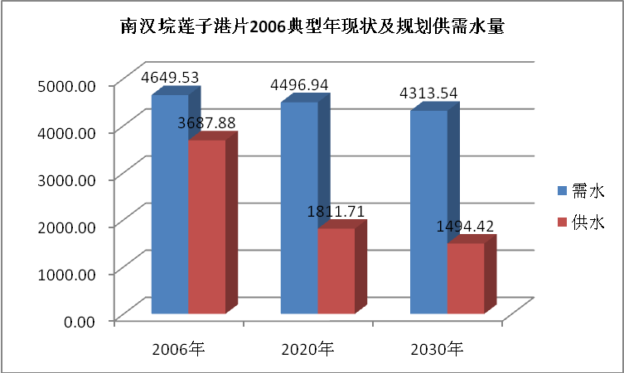
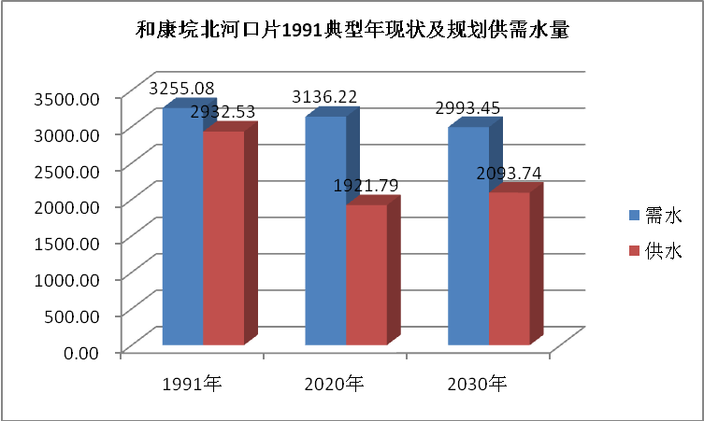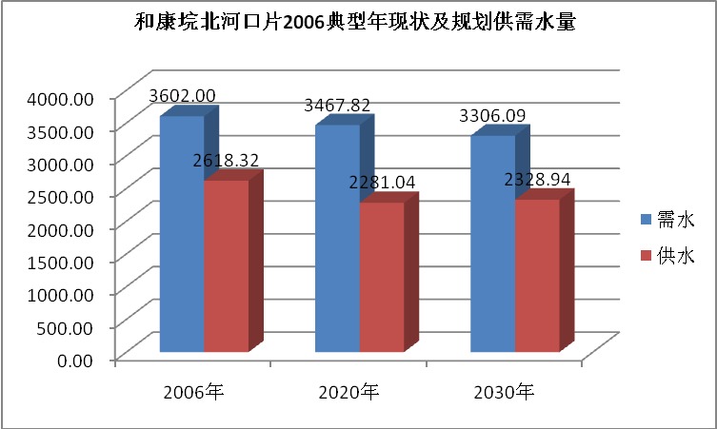
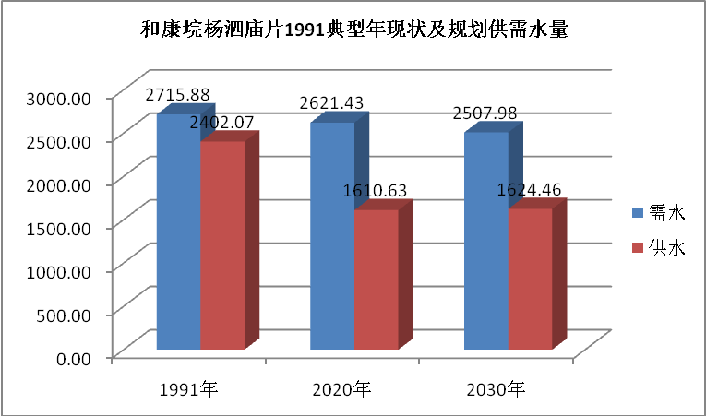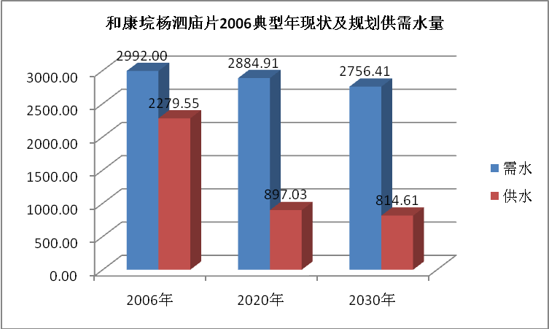

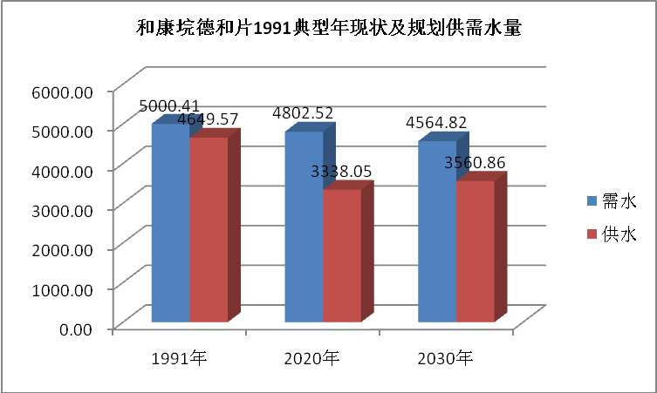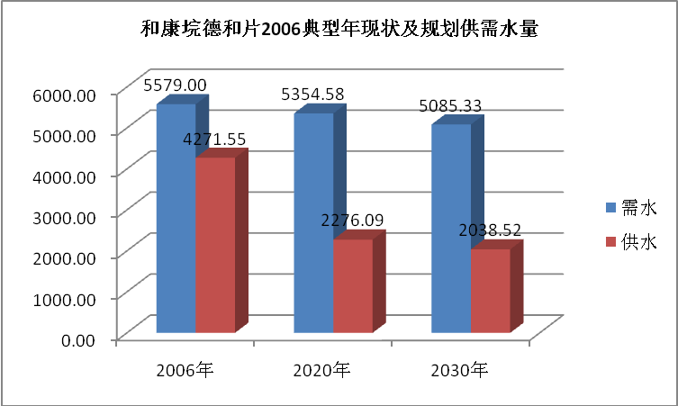

4.南汉垸（唐家湾片）水资源配置方案研究

4.1方案总体布局
1）主要水网构成
南汉垸外河主要为松虎洪道、藕池西支和藕池中支；垸内水系主要干渠有白安渠、南阳灌渠、南阳排渠等3条，主要支渠有德丰德丰灌渠、德丰排渠、八士堂排渠、天伏排渠、唐家排渠等38条。垸内主要干支渠基本情况详见表4.1。
垸内主要干支渠基本情况表
表4.1
序号 | 河(渠)名称 | 干/支 | 功能 | 连通水系 | 渠道桩号范围 | 长度(m) | 底坡(1/i) | 底宽 (m) | 边坡 系数
1 | 德丰灌渠 | 支 | 灌 | 松虎洪道 | 0+000-4+010 | 4010 | 10000 | 6 | 2
2 | 德丰排渠 | 支 | 灌排 | 南阳排渠 | 0+000-4+320 | 4320 | 10000 | 8 | 2
3 | 岁丰一线灌渠 | 支 | 灌 | 同白渠 | 0+000-1+675 | 1675 | 10000 | 6 | 2
4 | 岁丰二线灌渠 | 支 | 灌 | 同白渠 | 0+000-1+630 | 1630 | 10000 | 6 | 2
5 | 岁丰三线灌渠 | 支 | 灌 | 同白渠 | 0+000-1+655 | 1655 | 10000 | 6 | 2
6 | 岁丰二线排渠 | 支 | 灌排 | 南阳排渠 | 0+000-1+640 | 1640 | 10000 | 6 | 2
7 | 岁丰三线排渠 | 支 | 灌排 | 南阳排渠 | 0+000-1+625 | 1625 | 10000 | 6 | 2
8 | 达丰排渠 | 支 | 灌排 | 南阳排渠 | 0+000-1+900 | 1900 | 10000 | 6 | 2
9 | 南丰一线排渠 | 支 | 灌排 | 南阳排渠 | 0+000-1+415 | 1415 | 10000 | 8 | 2
10 | 南丰二线排渠 | 支 | 灌排 | 南阳排渠 | 0+000-1+520 | 1520 | 10000 | 8 | 2
11 | 南丰一线灌渠 | 支 | 灌 | 同白渠 | 0+000-1+408 | 1408 | 10000 | 8 | 2
12 | 南丰二线灌渠 | 支 | 灌 | 同白渠 | 0+000-1+480 | 1480 | 10000 | 8 | 2
13 | 百万抗旱渠 | 支 | 灌 | 禹贡灌渠 | 0+000-1+860 | 1860 | 10000 | 6 | 2
14 | 禹贡5组抗旱渠 | 支 | 灌 | 南阳灌渠 | 0+000-1+506 | 1506 | 10000 | 5 | 2
15 | 禹贡排渠 | 支 | 灌排 | 南阳排渠 | 0+000-0+840 | 840 | 10000 | 6 | 2
16 | 唐家灌渠 | 支 | 灌 | 南阳灌渠 | 0+000-1+680 | 1680 | 10000 | 16 | 2
17 | 八士堂排渠 | 支 | 灌排 | 太白渠 | 0+000-2+120 | 2120 | 10000 | 12 | 2
18 | 天伏排渠 | 支 | 灌排 | 太白渠 | 0+000-2+120 | 2120 | 10000 | 16 | 2
19 | 学稼排渠 | 支 | 灌排 | 太白渠 | 0+000-1+840 | 1840 | 10000 | 12 | 2
20 | 唐家排渠 | 支 | 灌排 | 天伏排渠 | 0+000-3+450 | 3450 | 10000 | 12 | 2
21 | 永和排渠 | 支 | 灌排 | 南阳排渠 | 0+000-2+340 | 2340 | 10000 | 10 | 2
22 | 粒中排渠 | 支 | 灌排 | 南阳排渠 | 0+000-1+850 | 1850 | 10000 | 10 | 2
23 | 桃花排渠 | 支 | 灌排 | 南阳排渠 | 0+000-3+120 | 3120 | 10000 | 8 | 2
24 | 粒中抗旱渠 | 支 | 灌 | 南阳灌渠 | 0+000-1+850 | 1850 | 10000 | 6 | 2
25 | 兴隆灌渠 | 支 | 灌 | 南阳灌渠 | 0+000-1+860 | 1860 | 10000 | 6 | 2
26 | 东美排渠 | 支 | 灌排 | 人民渠 | 0+000-0+860 | 860 | 10000 | 3.5 | 2
27 | 等伴灌渠 | 支 | 灌 | 人民渠 | 0+000-4+200 | 4200 | 10000 | 3 | 2
28 | 东德排渠 | 支 | 灌排 | 南阳排渠 | 0+000-3+800 | 3800 | 10000 | 3 | 2
29 | 东堤排渠 | 支 | 灌排 | 南阳排渠 | 0+000-1+980 | 1980 | 10000 | 2.5 | 2
30 | 百万抗旱渠 | 支 | 灌 | 同白渠 | 0+000-3+420 | 3420 | 10000 | 2.5 | 2
31 | 德星抗旱渠 | 支 | 灌 | 德星灌渠 | 0+000-2+230 | 2230 | 10000 | 3 | 2
32 | 岁南排渠 | 支 | 灌排 | 南阳排渠 | 0+000-1+985 | 1985 | 10000 | 6 | 2
33 | 人民排渠 | 支 | 灌排 | 人民渠 | 0+000-3+972 | 3972 | 10000 | 6 | 2
34 | 太白排渠 | 支 | 灌排 | 太白渠 | 0+000-2+225 | 2225 | 10000 | 4 | 2
35 | 兴太灌渠 | 支 | 灌 | 南阳灌渠 | 0+000-3+275 | 3275 | 10000 | 2 | 2
36 | 东勇灌渠 | 支 | 灌 | 东勇灌渠 | 0+000-2+500 | 2500 | 10000 | 2 | 2
37 | 重阳排渠 |  | 灌排 | 太白渠 | 0+000-2+980 | 2980 | 10000 | 4 | 2
38 | 同白渠 | 支 | 灌 | 白安渠 | 0+000-6+950 | 6950 | 10000 | 2 | 2
39 | 白安渠 | 干 | 灌渠 |  | 0+000-3+500 | 3500 | 10000 | 5 | 2
40 | 南阳灌渠 | 干 | 灌渠 |  | 0+000-8+650 | 8650 | 10000 | 6 | 2
41 | 南阳排渠 | 干 | 灌排 | 松虎洪道 | 0+000-6+309 | 6309 | 10000 | 10 | 2
2）区域现状灌溉体系
目前，该区主要通过东风低闸引松虎洪道水入唐家湾泵站前池，一方面流入连通的南阳排渠，通过渠道两岸的二级泵站提灌，另一方面通过唐家湾泵站将水提入南阳灌渠、白安渠等干渠，由于干渠地势较高，可通过连通的支渠向两岸农田自流灌溉。
3）方案总体布局
水源方案：本区水源方案主要有两个，一个为外河水源方案，由于松虎洪道来水量比藕池中西支大，断流时间比藕池中西支短，故外河水源方案选择松虎洪道；另一个为调水方案，根据松滋东支大湖口河为水源的西水东调方案，调水入安昌垸后可继续向南调入本区域，故调水方案水源为安昌垸来水。
主水道方案：根据垸内干支渠分布，本次水资源配置以现状灌溉体系为基础，确定灌溉水网主水道为南阳灌渠、白安渠，该方案通过泵站将水一次提入主水道自流入支渠，即可实现全区的自流灌溉。

4.2 水源及主水道输水方案比选及主水道概化图
根据方案总体布局，本次提出的水源及主水道输水方案具体为：
方案一（外河水源方案）：该方案沿用现状取水设施，依靠东风低闸从外河引水入唐家湾泵站前池，经泵站提入南阳灌区、白安渠。该方案主要工程规模为泵站更新改造8座、水闸重建及改造7座、干支渠清淤及衬砌38条、过水涵重建5座等，估算总投资12925万元。
方案二（调水水源方案）：该方案拟在南汉垸与安昌垸之间的隔堤新建过水涵闸，连通安昌垸内支渠末端，并在南汉垸侧新开挖400m长渠道连通白安渠，由于安昌垸来水水位较低，故需新建提水泵站将水提入南阳灌渠，最终实现自流灌溉。该方案主要工程规模为泵站更新改造8座、泵站新建1座、水闸重建及改造7座、干支渠清淤及衬砌38条、干渠新建1条、过水涵重建5座等，估算总投资14156万元。
经比较，方案一充分的利用了现有设施，且东风闸在南汉垸堤防加固工程、唐家湾泵站在鱼尾洲泵站更新改造工程中均进行了加固改造，而方案二较方案一增加新建涵闸1座、新开挖渠道1条、新建泵站1座，估算总投资增加1231万元，故方案一更经济；方案二需在隔堤上新建涵闸，但目前隔堤上房屋密集，拆迁难度大，拆迁费用高，而方案一基本无房屋拆迁，故方案一更便于实施；方案二需从常德市安乡的安昌垸调水，而南汉垸属于益阳市南县，分属不同的行政区，今后可能存在用水矛盾，不便管理，而方案一对现状灌溉体系没有做较大调整，对灌区的运行管理没有较大影响，故方案一更便于管理。
综合上述比较，本次推荐采用方案一外河水源方案。
方案概化图详见图4.1。
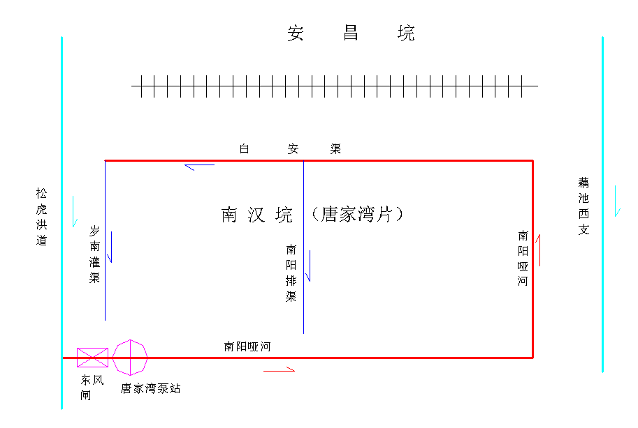
图4.1 南汉垸（唐家湾片）主水道概化图（方案一）

4.3 推荐方案主水道节点流量及水位分配
1）主水道设计流量
根据南汉垸预测2030年（P=90%）各水资源分区最大缺水流量成果，唐家湾片仍缺2.58m³/s，加上东风闸原设计流量，得主水道渠首设计流量6.0m³/s，经南阳灌渠沿途分水，至白安渠渠首设计流量为3.0 m³/s。
2）主水道节点水位
由于现状渠道基本为灌排结合渠道，渠道断面根据排涝流量设计，故本次主水道节点水位根据水道末端水位要求，根据明渠恒定非均匀流公式推算至渠首，对于渠系建筑物考虑0.1～0.2m水头损失，经计算，主水道节点水位为：南阳灌渠渠首（29.00m）→南阳灌渠渠尾（28.92m）→白安渠0+700（28.42m）→白安渠尾（28.40m），详见表4.2。

主水道节点水位表
表4.2
主水道 | 渠名 | 桩号范围 | 长度（m） | Q（m³/s） | 底坡1/i | 底宽（m） | 边坡系数m | 进口设计水位（m） | 进口设计水深（m） | 出口设计水深（m） | 出口设计水位（m）
南阳主水道 | 南阳灌渠 | 0+000～7+800 | 7800 | 6.00 | 10000 | 6 | 2 | 29.00 | 2.00 | 2.7 | 28.92
南阳主水道 | 白安渠 | 0+700～4+200 | 3500 | 3.00 | 10000 | 5 | 2 | 28.42 | 2.20 | 2.53 | 28.40

5.和康垸水资源配置方案研究

5.1 方案总体布局
1）主要水网构成
和康垸外河主要为藕池西支和藕池中支（含陈家岭河）；垸内水系主要干渠有朝阳渠、战备渠、立新渠、麻冲渠、德和电排渠、胜利渠等11条，主要支渠有千偏渠、千万渠、向兆渠、马黄渠等29条。垸内主要干支渠基本情况详见表5.1。
垸内主要干支渠基本情况表
表5.1
序号 | 河(渠)名称 | 干/支渠 | 功能 | 连通水系 | 渠道桩号范围 | 长度(m) | 底坡(1/i) | 底宽(m) | 边坡系数
1 | 战备渠 | 干 | 排灌 | 2、3  4、5 | 0+000/11+300 | 11300 | 20000 | 5 | 2
2 | 友谊渠 | 干 | 排灌 | 战备渠 | 0+000/3+500 | 3500 | 20000 | 6 | 2
3 | 朝阳渠 | 干 | 排灌 | 藕池中支 | 0+000/4+300 | 4300 | 20000 | 6 | 2
4 | 东红渠 | 干 | 排灌 | 藕池中支 | 0+000/3+500 | 3500 | 20000 | 7-6 | 2
5 | 东升渠 | 干 | 排灌 | 藕池中支 | 0+000/4+200 | 4200 | 20000 | 6 | 2
6 | 千偏渠 | 支 | 排灌 | 战备渠 | 0+000/4+600 | 4600 | 20000 | 3 | 1.5
7 | 千万渠 | 支 | 排灌 | 战备渠 | 0+000/4+300 | 3000 | 20000 | 2.5 | 2
8 | 向兆渠 | 支 | 排灌 | 战备渠 | 0+000/4+200 | 4200 | 20000 | 2.5 | 2
9 | 马黄渠 | 支 | 排灌 | 战备渠 | 0+000/5+200 | 5200 | 20000 | 2.5 | 2
10 | 马曹渠 | 支 | 排灌 | 战备渠 | 0+000/4+200 | 4200 | 20000 | 2 | 2
11 | 光新渠 | 支 | 排灌 | 战备渠 | 0+000/5+500 | 5500 | 20000 | 2 | 2
12 | 建设渠 | 支 | 排灌 | 战备渠 | 0+000/1+500 | 1500 | 20000 | 2.5 | 2
13 | 荣设渠 | 支 | 排灌 | 战备渠 | 0+000/4+500 | 4500 | 20000 | 2.5 | 2
14 | 鲜红渠 | 支 | 排灌 | 朝阳渠 | 0+000/1+500 | 1500 | 20000 | 2.5 | 2
15 | 偏垸渠 | 支 | 排灌 | 朝阳渠 | 0+000/0+700 | 700 | 20000 | 3 | 1.5
16 | 西四斗 | 支 | 排灌 | 朝阳渠 | 0+000/2+000 | 2000 | 20000 | 2.5 | 2
17 | 反修渠 | 支 | 排灌 | 东方渠 | 0+000/3+000 | 3000 | 20000 | 3 | 2
18 | 荣湖渠 | 支 | 排灌 | 东升渠 | 0+000/1+000 | 1000 | 20000 | 2.5 | 2
19 | 上洲渠 | 支 | 排灌 | 友谊渠 | 0+000/1+000 | 1000 | 20000 | 3 | 2
20 | 立新渠 | 干 | 排灌 | 德和渠 | 0+000/3+300 | 3300 | 20000 | 4 | 2
21 | 麻冲渠 | 干 | 排灌 | 胜利渠 | 0+000/7+300 | 7300 | 20000 | 3 | 2
22 | 德和渠 | 干 | 排灌 | 立新渠 | 0+000/3+000 | 3000 | 20000 | 6 | 2.5
23 | 东洲渠 | 干 | 排灌 | 幸福渠 | 0+000/3+000 | 3000 | 20000 | 6 | 2.5
24 | 胜利渠 | 干 | 排灌 | 德和渠 | 0+000/9+200 | 9200 | 20000 | 6 | 2.5
25 | 幸福渠 | 干 | 排灌 | 东洲渠 | 0+000/3+300 | 3300 | 20000 | 4 | 2
26 | 六百渠 | 支 | 排灌 | 立新渠 | 0+000/2+200 | 2200 | 20000 | 3 | 2
27 | 新华渠 | 支 | 排灌 | 立新渠 | 0+000/1+800 | 1800 | 20000 | 3 | 2
28 | 千子渠 | 支 | 排灌 | 立新渠 | 0+000/1+500 | 1500 | 20000 | 2.5 | 1.5
29 | 德中渠 | 支 | 排灌 | 立新渠 | 0+000/1+600 | 1600 | 20000 | 2.5 | 1.5
30 | 蔡中渠 | 支 | 排灌 | 胜利渠 | 0+000/1+600 | 1600 | 20000 | 2.5 | 1.5
31 | 全安渠 | 支 | 排灌 | 胜利渠 | 0+000/1+600 | 1600 | 20000 | 2.5 | 1.5
32 | 银珠渠 | 支 | 排灌 | 胜利渠 | 0+000/2+800 | 2800 | 20000 | 2.5 | 2
33 | 高洲渠 | 支 | 排灌 | 胜利渠 | 0+000/1+600 | 1600 | 20000 | 2.5 | 2
34 | 冲口渠 | 支 | 排灌 | 幸福渠 | 0+000/1+500 | 1500 | 20000 | 2.5 | 2
35 | 东洲渠 | 支 | 排灌 | 幸福渠 | 0+000/1+500 | 1500 | 20000 | 2.5 | 2
36 | 中湖渠 | 支 | 排灌 | 幸福渠 | 0+000/1+500 | 1500 | 20000 | 2 | 1.5
37 | 千六渠 | 支 | 灌溉 | 麻冲渠 | 0+000/1+500 | 1500 | 20000 | 2 | 1.5
38 | 德新渠 | 支 | 灌溉 | 麻冲渠 | 0+000/2+200 | 2200 | 20000 | 2 | 1.5
39 | 全冲渠 | 支 | 灌溉 | 麻冲渠 | 0+000/1+500 | 1500 | 20000 | 2 | 1.5
40 | 蔡东渠 | 支 | 灌溉 | 麻冲渠 | 0+000/1+200 | 1200 | 20000 | 2 | 1.5
2）区域现状灌溉体系
该垸目前主要分为3个灌区，北部为北河口灌区，于北河口闸从藕池中支陈家岭河取水入朝阳渠；中部为杨泗庙灌区，于杨泗庙进水闸从藕池中支取水入东红渠；南部为德和灌区，于和康南闸从藕池中支取水入德和渠。
3个灌区内部渠道基本相互连通，主要灌溉问题为水源问题。目前该垸3个灌区均从藕池中支取水，但由于藕池中支全年断流时间较长，无水可引，故该垸灌溉缺水严重。
3）方案总体布局
水源方案：本次考虑水源方案主要有两个，一个为松虎洪道调水方案，由于松虎洪道来水量比藕池中西支大，断流时间比藕池中西支短，故可考虑从松虎洪道取水经南汉垸通过倒虹吸跨藕池河西支入和康垸；另一个为陈家岭河引水方案，该方案需结合本次四口水系综合整治工程陈家岭河上下建闸控制建平原水库的外河治理方案。
主水道方案：根据垸内干支渠分布，确定灌溉水网主水道以战备渠、立新渠、胜利渠等南北向干渠为主。

5.2 水源及主水道输水方案比选及主水道概化图
根据方案总体布局，本次提出的水源及主水道输水方案具体为：
方案一（松虎洪道水源方案）：该方案在南汉垸唐家湾片水资源配置水网基础上，于白安渠首新建倒虹吸跨藕池河西支入和康垸，再通过新建泵站将水提入德和渠，入战备渠，分别往南北向输水，入东西向支渠，通过小型机埠提水灌溉。该方案主要工程规模为新建倒虹吸1座、新建提水泵站1座，泵站更新改造8座、水闸重建及改造26座、干支渠清淤40条，干支渠衬砌6条、过水涵重建3座等，估算总投资5457万元。
方案二（陈家岭河水源方案）：若陈家岭河建闸控制建平原水库，由于库水位可控，故可通过抬高水位实现全垸自流灌溉。根据垸内北高南低地势分布，拟对北河口闸扩建进水闸，主水道经朝阳渠入战备渠、立新渠，经德和渠入胜利渠，末端至金家铺泵站，并新建金家铺闸用于冬季枯水期的生态换水。主水道沿途均通过各东西向连通支渠输水灌溉。该方案主要工程规模为泵站更新改造8座、水闸重建及改造27座、干支渠清淤40条，干支渠衬砌6条、过水涵重建3座等，估算总投资4400万元。
经比较，从工程直接投资来看，方案一需新建倒虹吸、提灌泵站各一座，且该垸地势为北高南低，从德和渠入战备渠往北输水需抬高渠道水位，渠道工程量较方案二大，故方案一较方案二增加投资1057万元，方案二更经济；从工程运行来看，方案二可通过河道下口闭闸抬高外河水位使垸内实现自流，而方案一需通过泵站提水，从运行费用来看方案一也不经济；从用水管理方面来看，方案一从松虎洪道取水需经过南汉垸主水道进入和康垸，而南汉垸属南县武圣宫镇，和康垸属南县麻河口镇，分属不同乡镇，今后可能存在用水矛盾，而方案二直接从外河取水，基本不存在乡镇管理矛盾，更便于用水管理。
综合上述比较，本次推荐采用方案二陈家岭河水源方案。
方案概化图详见图5.1。
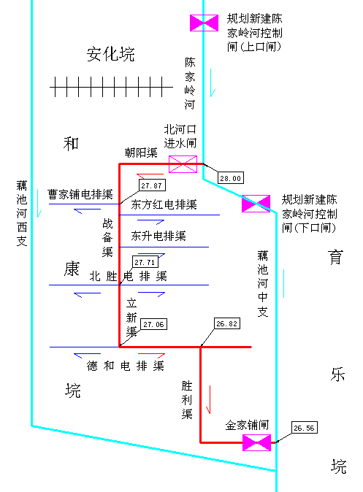
图5.1 和康垸主水道概化图（方案二）

5.3 推荐方案主水道节点流量及水位分配
1）主水道设计流量
根据和康垸预测2030年（P=90%）各水资源分区最大缺水流量成果，北河口片、杨泗庙片、德和片仍分别缺0.96、2.58、5.41m³/s，合计得主水道渠首设计流量8.95m³/s，沿程主要节点流量分配详见表3.2。
2）主水道节点水位
由于现状渠道基本为灌排结合渠道，渠道断面根据排涝流量设计，故本次主水道节点水位根据水道末端水位要求，根据明渠恒定非均匀流公式推算至渠首，对于渠系建筑物考虑0.1～0.2m水头损失，经计算，主水道节点水位为：北河口进水闸闸内（28.00m）→战备渠至曹家铺渠分水口（27.87m）→战备渠至北胜渠分水口（28.71m）→立新渠尾（27.06m）→胜利渠首（26.82）→金家铺闸（26.56m），主水道沿程节点水位详见表5.2。
主水道节点水位表
表5.2
渠名 | 桩号范围 | 长度（m） | Q（m³/s） | 底坡1/i | 底宽（m） | 边坡系数m | 进口设计水位（m） | 出口设计水位（m）
朝阳渠 | 0+000～2+300 | 2300 | 8.95 | -20000 | 6 | 2 | 28.00 | 27.97
战备渠 | 3+100～5+500 | 2400 | 8.95 | 20000 | 5 | 2 | 27.87 | 27.71
战备渠 | 5+500～10+700 | 5200 | 7.99 | 20000 | 5 | 2 | 27.71 | 27.35
立新渠 | 0+000～2+400 | 2400 | 5.41 | 20000 | 4 | 2 | 27.35 | 27.16
德和电排渠 | 1+200～2800 | 1600 | 5.41 | 20000 | 6 | 2.5 | 27.06 | 26.92
胜利渠 | 5+400～9+600 | 4200 | 5.41 | 20000 | 6 | 2.5 | 26.82 | 26.56

